 | Федеральное государственное бюджетное образовательное  учреждение высшего образования  «Пензенский государственный университет»  (ФГБОУ ВО «Пензенский государственный университет»)  Нижнеломовский филиал ФГБОУВО  «Пензенский государственный университет»  (НлФ ФГБОУ ВО «ПГУ»)

Лабораторная работа №3
по дисциплине: «Инструментальные средства разработки ПО»
на тему: «Применение структурного подхода в анализе требований и определении спецификаций ПО. Функциональная диаграмма SADT»

Выполнили:
студент группы 23НФПО
Кириллов А.О.
Веденяпин Д.А.
Мосман А.П.
Принял:
Преподаватель
Хлынцвев А.А.

Нижний Ломов, 2026 г.
Цель: построение функциональной диаграммы SADT объекта программной системы в анализе требований и определении спецификаций ПО.
Ход работы:
- Строим функциональную диаграмму SADT “Интернет магазина” (Рисунок 1).
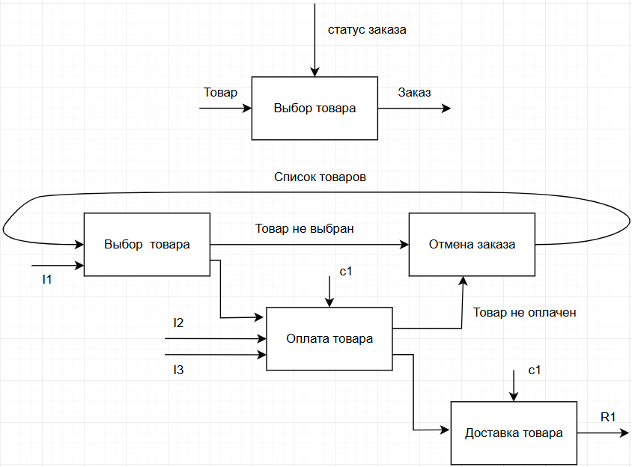
Рисунок 1 – функциональная диаграмма SADT
и
Вывод: в ходе выполнения лабораторной работы была изучена теория по функциональной диаграмме и построена диаграмма для объекта «Заказ товара» информационной системы «Интернет-магазин для утех».

